Лабораторная работа № 14. «Бегущие огни»: каскад таймеров, сравнение времени, генератор и счётчик
Уровень: средний. Среда: CODESYS 2.3, язык CFC. Контроллер: ОВЕН ПЛК160.

1. Цель работы
Построить циклический процесс тремя способами: каскадом TON с автоперезапуском, одним таймером со сравнением прошедшего времени ET, генератором тактов со счётчиком; сравнить способы.

2. Теоретические сведения
Лампа HLk должна гореть от момента k-го события до (k+1)-го: Lk = AND(Tk−1.Q, NOT Tk.Q). TOF для «гашения через 0,2 с после включения» не подходит: TOF задерживает отключение после спада входа.
Автоперезапуск: вход первого таймера разрешается только пока последний таймер не досчитал (Run AND NOT T5.Q). Когда T5.Q = 1, в следующем цикле все таймеры сбрасываются, и цикл начинается заново.
Выход ET (тип TIME) таймера показывает прошедшее время; сравнение GE(Tc.ET, T#200ms) даёт признак «прошло 200 мс». Одним таймером и сравнениями удобно строить любые циклограммы.
Генератор тактов: TON, вход которого — NOT собственного выхода, выдаёт импульс длительностью один цикл ПЛК каждые PT. Счётчик CTU считает такты; его обнуление на последнем такте даёт кольцевой счёт 0…3.
Блок / приём | Назначение
GE / EQ | сравнение (≥ / =), работает с TIME и целыми
TON с обратной связью | генератор тактов

3. Входы и выходы
Сигнал | Элемент стенда | Назначение
I1 | кнопка | ПУСК
I2 | кнопка | СТОП
Q1…Q5 | лампы | HL1…HL5

4. Задания

Задание 1. Каскад TON (5 ламп, шаг 0,2 с)
Лампы загораются по одной на 0,2 с: HL1 → HL2 → … → HL5 → HL1 …
Объявления (раздел объявлений PLC_PRG):
VAR
Run : RS;
T1 : TON;
T2 : TON;
T3 : TON;
T4 : TON;
T5 : TON;
END_VAR
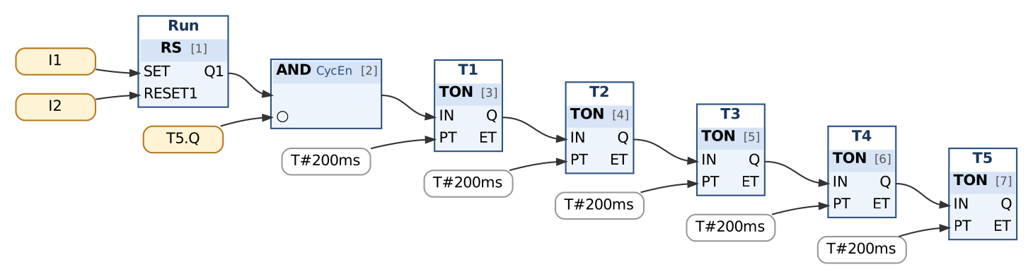
Рис. 1. Каскад таймеров с перезапуском
Таблица сборки к рис. 1
№ | Элемент | Входы | Назначение
1 | Run : RS | SET := I1; RESET1 := I2
2 | AND → CycEn | Run.Q1, ¬T5.Q | перезапуск цикла после T5
3 | T1 : TON | IN := CycEn; PT := T#200ms
4 | T2 : TON | IN := T1.Q; PT := T#200ms
5 | T3 : TON | IN := T2.Q; PT := T#200ms
6 | T4 : TON | IN := T3.Q; PT := T#200ms
7 | T5 : TON | IN := T4.Q; PT := T#200ms

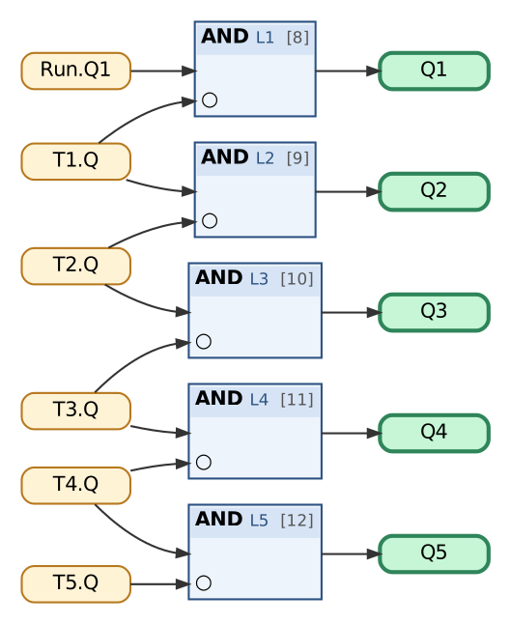
Рис. 2. Лампы
Таблица сборки к рис. 2
№ | Элемент | Входы | Назначение
8 | AND → L1 | Run.Q1, ¬T1.Q | 0–0,2 с
9 | AND → L2 | T1.Q, ¬T2.Q | 0,2–0,4 с
10 | AND → L3 | T2.Q, ¬T3.Q
11 | AND → L4 | T3.Q, ¬T4.Q
12 | AND → L5 | T4.Q, ¬T5.Q
13 | Выход Q1 | L1
14 | Выход Q2 | L2
15 | Выход Q3 | L3
16 | Выход Q4 | L4
17 | Выход Q5 | L5

Контрольная таблица (выполнять по порядку; «нажать» — нажать и отпустить кнопку):
№ | Действие | Выдержка | Ожидаемый результат
1 | Нажать ПУСК I1 | 0,15 с | Q1 = 1, Q2 = 0, Q3 = 0, Q4 = 0, Q5 = 0
2 | Ожидание | 0,2 с | Q1 = 0, Q2 = 1, Q3 = 0, Q4 = 0, Q5 = 0; горит HL2
3 | Ожидание | 0,2 с | Q1 = 0, Q2 = 0, Q3 = 1, Q4 = 0, Q5 = 0; горит HL3
4 | Ожидание | 0,2 с | Q1 = 0, Q2 = 0, Q3 = 0, Q4 = 1, Q5 = 0; горит HL4
5 | Ожидание | 0,2 с | Q1 = 0, Q2 = 0, Q3 = 0, Q4 = 0, Q5 = 1; горит HL5
6 | Ожидание (новый цикл) | 0,22 с | Q1 = 1, Q2 = 0, Q3 = 0, Q4 = 0, Q5 = 0
7 | Нажать СТОП I2 | 0,3 с | Q1 = 0, Q2 = 0, Q3 = 0, Q4 = 0, Q5 = 0

Задание 2. Один таймер цикла и сравнение ET
Тот же эффект на одном таймере Tc (PT = 1 с) и четырёх сравнениях GE.
Объявления (раздел объявлений PLC_PRG):
VAR
Run : RS;
Tc : TON; (* таймер цикла 1 с *)
END_VAR
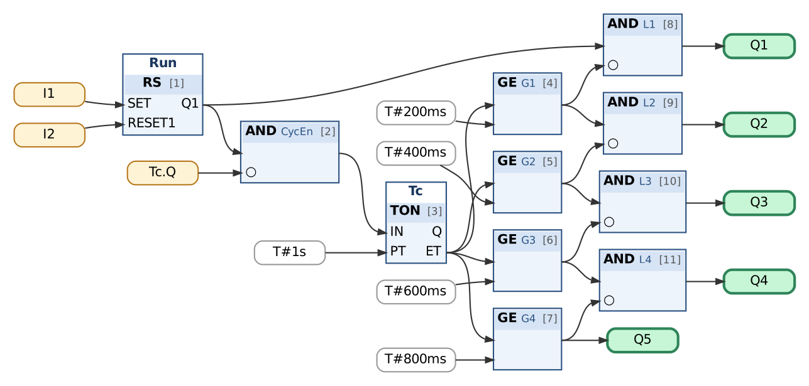
Рис. 3. «Бегущие огни»: один таймер и сравнение ET
Таблица сборки к рис. 3
№ | Элемент | Входы | Назначение
1 | Run : RS | SET := I1; RESET1 := I2
2 | AND → CycEn | Run.Q1, ¬Tc.Q
3 | Tc : TON | IN := CycEn; PT := T#1s | таймер цикла 1 с
4 | GE → G1 | Tc.ET, T#200ms
5 | GE → G2 | Tc.ET, T#400ms
6 | GE → G3 | Tc.ET, T#600ms
7 | GE → G4 | Tc.ET, T#800ms
8 | AND → L1 | Run.Q1, ¬G1
9 | AND → L2 | G1, ¬G2
10 | AND → L3 | G2, ¬G3
11 | AND → L4 | G3, ¬G4
12 | Выход Q1 | L1
13 | Выход Q2 | L2
14 | Выход Q3 | L3
15 | Выход Q4 | L4
16 | Выход Q5 | G4

Контрольная таблица (выполнять по порядку; «нажать» — нажать и отпустить кнопку):
№ | Действие | Выдержка | Ожидаемый результат
1 | Нажать ПУСК I1 | 0,15 с | Q1 = 1, Q2 = 0, Q3 = 0, Q4 = 0, Q5 = 0
2 | Ожидание | 0,2 с | Q1 = 0, Q2 = 1, Q3 = 0, Q4 = 0, Q5 = 0; горит HL2
3 | Ожидание | 0,2 с | Q1 = 0, Q2 = 0, Q3 = 1, Q4 = 0, Q5 = 0; горит HL3
4 | Ожидание | 0,2 с | Q1 = 0, Q2 = 0, Q3 = 0, Q4 = 1, Q5 = 0; горит HL4
5 | Ожидание | 0,2 с | Q1 = 0, Q2 = 0, Q3 = 0, Q4 = 0, Q5 = 1; горит HL5
6 | Ожидание (новый цикл) | 0,22 с | Q1 = 1, Q2 = 0, Q3 = 0, Q4 = 0, Q5 = 0
7 | Нажать СТОП I2 | 0,3 с | Q1 = 0, Q2 = 0, Q3 = 0, Q4 = 0, Q5 = 0

Задание 3. Четыре лампы на генераторе тактов и счётчике
Генератор выдаёт такт каждые 0,25 с, счётчик Cnt считает 0, 1, 2, 3, 0, …; номер такта выбирает лампу (блоки EQ).
Объявления (раздел объявлений PLC_PRG):
VAR
Run : RS;
Gen : TON; (* такт: импульс 1 цикл каждые 0,25 с *)
Cnt : CTU; (* номер такта 0…3 *)
END_VAR
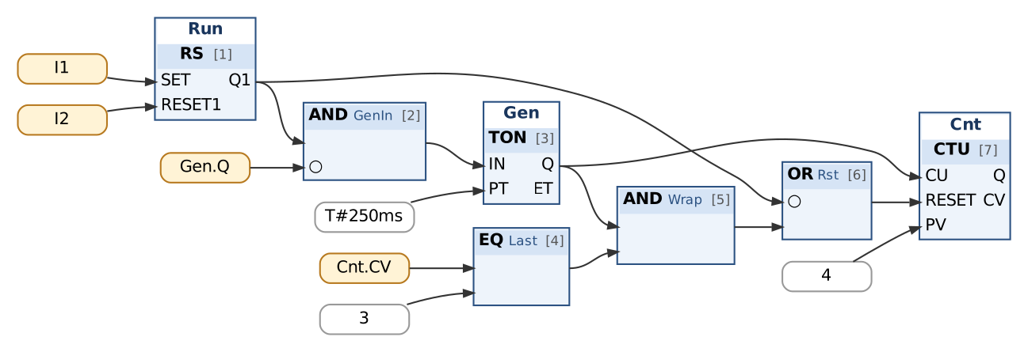
Рис. 4. 4 лампы: генератор тактов и счётчик
Таблица сборки к рис. 4
№ | Элемент | Входы | Назначение
1 | Run : RS | SET := I1; RESET1 := I2
2 | AND → GenIn | Run.Q1, ¬Gen.Q
3 | Gen : TON | IN := GenIn; PT := T#250ms | такт: импульс 1 цикл каждые 0,25 с
4 | EQ → Last | Cnt.CV, 3 | последний такт (значение прошлого цикла)
5 | AND → Wrap | Gen.Q, Last
6 | OR → Rst | ¬Run.Q1, Wrap
7 | Cnt : CTU | CU := Gen.Q; RESET := Rst; PV := 4 | номер такта 0…3

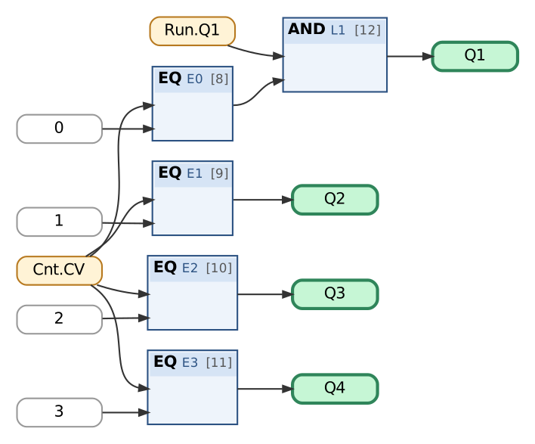
Рис. 5. Дешифратор номера такта
Таблица сборки к рис. 5
№ | Элемент | Входы | Назначение
8 | EQ → E0 | Cnt.CV, 0
9 | EQ → E1 | Cnt.CV, 1
10 | EQ → E2 | Cnt.CV, 2
11 | EQ → E3 | Cnt.CV, 3
12 | AND → L1 | Run.Q1, E0
13 | Выход Q1 | L1
14 | Выход Q2 | E1
15 | Выход Q3 | E2
16 | Выход Q4 | E3

Контрольная таблица (выполнять по порядку; «нажать» — нажать и отпустить кнопку):
№ | Действие | Выдержка | Ожидаемый результат
1 | Нажать ПУСК I1 | 0,15 с | Q1 = 1, Q2 = 0, Q3 = 0, Q4 = 0
2 | Ожидание | 0,26 с | Q1 = 0, Q2 = 1, Q3 = 0, Q4 = 0; горит HL2
3 | Ожидание | 0,26 с | Q1 = 0, Q2 = 0, Q3 = 1, Q4 = 0; горит HL3
4 | Ожидание | 0,26 с | Q1 = 0, Q2 = 0, Q3 = 0, Q4 = 1; горит HL4
5 | Ожидание (новый цикл) | 0,26 с | Q1 = 1, Q2 = 0, Q3 = 0, Q4 = 0
6 | Нажать СТОП I2 | 0,3 с | Q1 = 0, Q2 = 0, Q3 = 0, Q4 = 0

5. Порядок выполнения
- Создайте проект для ПЛК160 или откройте проект курса (README, разделы 3–4); программа PLC_PRG на языке CFC.
- Внесите в раздел объявлений PLC_PRG переменные из пункта «Объявления».
- Соберите схему по рисунку и таблице сборки; проверьте порядок выполнения (Extras → Order → Show order).
- Выполните Project → Rebuild all; добейтесь отсутствия ошибок.
- Проверьте программу в режиме эмуляции по контрольной таблице (README, разделы 6–7).
- Соберите задание 1. Объясните, почему лампы — это AND двух соседних таймеров.
- Проверку выполняйте трассировкой (Resources → Sampling Trace): переменные Q1…Q5, частота записи — каждый цикл; визуально 0,2 с различимы с трудом — для наглядности временно увеличьте PT до 1 с.
- Соберите задания 2 и 3 отдельными программами; сравните число блоков и удобство изменения временных параметров.
- Загрузите программу в ПЛК160 и повторите проверку на стенде (README, раздел 10).

6. Индивидуальные задания (9 вариантов)
Номер варианта — ваш номер в списке группы (столбец «№» в ведомости). Выполните задание из раздела 4 с параметрами своего варианта (измените константы на схеме) и добавьте в программу дополнительное требование. Дополните контрольную таблицу шагами, которые проверяют новое требование, и приложите её к отчёту; в начале отчёта укажите номер варианта.
Вар. | Шаг, с (в примере 0,2) | Дополнительное требование
1 | 0,1 | Направление «бегущего огня» задаётся переключателем I5.
2 | 0,3 | Скорость задаётся переключателем I6: шаг варианта или вдвое больше.
3 | 0,4 | Режим «накопление»: лампы зажигаются одна за другой и не гаснут, затем все гаснут, цикл повторяется.
4 | 0,5 | Режим «бегущая тень»: горят все лампы, кроме одной.
5 | 0,25 | Режим «маятник»: огонь бежит HL1 → HL5 → HL1.
6 | 0,15 | После трёх полных циклов — пауза 2 с, затем снова.
7 | 0,35 | Горят две лампы через одну (HL1 + HL3, HL2 + HL4, …).
8 | 0,6 | СТОП не гасит огни сразу: цикл доходит до конца (HL5) и останавливается.
9 | 1 | Восемь ламп Q1–Q8 на генераторе тактов и счётчике (задание 3).

7. Контрольные вопросы
- Почему TOF не подходит для гашения лампы «через 0,2 с после включения»?
- Как работает перезапуск цикла в задании 1? Сколько длится полный цикл с учётом времени цикла ПЛК?
- Какой тип у выхода ET и констант T#200ms? Какие операции сравнения есть в CODESYS?
- Почему в задании 3 сброс счётчика выполняется по такту при CV = 3, а не по выходу Q (CV ≥ PV)?
- Какой способ удобнее при изменении циклограммы?

8. Отчёт
Состав отчёта — README, раздел 13. Обязательно приложите снимок схемы CFC и заполненную контрольную таблицу с фактическими результатами.

